17. mai-feiring på Vestskogen skole

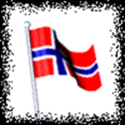Velkommen

**Familiefest på skolen fra kl. 12:30 – 15:30**

Vi byr på:

* Kafeteria; med salg av pølser, vårruller, is, kaker, brus, vafler og kaffe!
* Popcorn bod
* Loddsalg med flotte gevinster
* Underholdning av elevene
* Leker for barna:
* Fiskedam
* Putekrig
* Stylteløp/sekkeløp
* Spikerslag
* Blikkbokskasting
* Ertepose i bøtte

***Lekene er gratis, bortsett fra fiskedam, som vil koste kr. 10,-.***

Ta med deg familie, venner og kjente så sees vi til en hyggelig dag!

Ta gjerne med egen stol.

**HUSK: vi tar både** **Vipps og/eller** **kontanter**

Velkommen!!

Med vennlig hilsen 17. mai komitéen 2019